

实验报告

学院名称： 信息产业学院
专业名称： 计算机科学与技术
课程名称： 计算机网络
班 级： 211060104 学号：21106010401
学生姓名： 师玉娜
指导老师： 孟学尧

2023年 4 月 26 日
学生姓名 | 师玉娜 |  | 学号 | 21106010401 | 实验成绩
实验项目名称 |  | eNSP的安装和使用，简单交换式以太网地实现
实验地点 |  | 博学楼A307 |  | 实验日期 | 4月26日2-4节
一、实验目的和主要仪器设备
实验目的：
1、掌握华为企业网络仿真平台（eNSP）软件的安装、设备注册、设置和使用。
2、（1）掌握利用eNSP创建网络拓扑的方法。
（2）掌握交换机的基本配置命令和数据报文采集的方法。
（3）具备构建交换式以太网、进行网络测试和排错的基本能力。
主要仪器设备：
1、一台连入互联网的Microsoft Windows10的主机。
2、华为eNSP软件、ping、Wireshark。
二、任务要求
1、1.1下载和安装eNSP。
下载并正确安装eNSP。
1.2启动和设置eNSP。
启动和设置eNSP，掌握eNSP的操作。保证eNSP中的所以设备都能正常启动。
2、2.1组件交换式以太网。
某学校网络的拓扑如图2-4所示。为共享学生信息，学生管理部门决定组建一个简单的交换式以太网，使用1台型号为S5700的第三层以太网交换机LSW1将部门内的计算机互连在一起，其中的2台PC分别连接在交换机的千兆位以太网端口GE 0/0/11和GE 0/0/12。请利用eNSP 模拟该网络的实现。2.2数据报文的采集与分析。
利用Wireshark对进出交换机的数据报文进行抓取和分析。
一、实验步骤
1、1.1、（1）下载eNSP。
eNSP有多个版本。本书实验使用的版本为eNSP V100R003C00SPC100。可以从华为官网或其他渠道下载安装文件。安装eNSP。
（2）安装eNSP。
将下载得到的eNSP V100R003C00SPC100 Setup.zip解压到指定目录，双击指定目录中的 eNSP_Setup.exe， 开始安装eNSP。选择安装语言，单击“确定”按钮进入安装向导，按向导的提示进行操作。
1.2、（1）启动eNSP。
eNSP对运行环境的配置有要求，只有达到最低配置标准才能正常运行。从桌面或菜单启动eNSP。如果安装成功，系统将显示eNSP主界面。
（2）注册网络设备。
为了实现模拟环境与真实设备的相似性，eNSP需要在VirtualBox 中注册安装网络设备的虚拟主机，在VirtualBox 的虚拟主机中加载网络设备的VRP文件，从而实现网络设备的模拟。
在主菜单区选择“菜单”_“工具”一“注册设备”命令，将弹出“注册”设备对话框。在对话框右侧，选择“AR_Base""AC_Base³"AP_Base³“AD Base"“SAP_Base”选项，然后单击“注册”按钮，完成网络设备的注册。
（3）eNSP设置。
在主菜单区选择“菜单”一“工具”一“选项”命令将弹出“选项”对话框。在该对话框中，可以对界面、命令行、字体、多机eNSP的服务器和Wireshark、 VirtualBox 等工具进行设置。
（4）熟悉eNSP常用命令。
关于如何使用和操作eNSP，请参考eNSP帮助。按F1键，或在主菜单区选择“菜单”一“帮助”一“目录”命令，可以打开eNSP帮助。eNSP中的PC、笔记本STA和手机等模拟器、交换机与路由器所支持的常用调试命令。
2、2.1、（1）创建拓扑
①启动eNSP。
②单击工具栏中的“新建拓扑”图标。
③向工作区中添加1台S5700交换机。在网络设备区中选择交换机，在下方显示的设备中选择S5700交换机粤，将其拖入工作区。
④向空白工作区中添加2台PC。在网络设备区中选择计算机，在下方显示的设备中选择PC，将其拖入工作区。重复上述步骤，将第2台PC拖入工作区。
⑤将PC连接到交换机的指定端口。在网络设备区中选择连接线廴，在下方显示的连接线中选择铜线乙（Copper）。将鼠标移入工作区，此时鼠标形状变为气，进入连线状态。在PC-1上单击鼠标左键，在弹出的接口列表中选择接口GE 0/0/1，然后将鼠标移动到交换机上，单击鼠标左键，在弹出的交换机端口列表中选择端口GE 0/0/11，这样就完成了PC-1与交换机指定端口的连接；用同样方法将PC-2连接到交换机指定端口。单击鼠标右键或按键盘上的Esc键，即可退出连线状态。若连线错误，将鼠标移动到连接上，当连接线变为蓝色时，单击鼠标右键，从出现的快捷菜单中选择“删除连接”命令即可删除该连接线。
⑥为交换机和PC命名。在交换机和PC的名称上单击鼠标左键，将它们的名称修改为
指定名称。
（2）为PC配置IPv4地址和子网掩码
①分别双击PC-1和PC-2，在各自弹出的配置窗口中选中“基础配置”标签，为其配置IPv4地址和子网掩码。
②为便于后续实验复用该拓扑，配置完毕后，单击工具栏中的“保存”图标，将拓扑保存到指定目录，将文件命名为lab-2.2.1-SimpleEthernet.topo。

（3）启动设备
单击工具栏中的“开启设备”图标，启动全部设备。（4）测试验证
待全部设备都启动成功后，分别双击PC-1和PC-2，在弹出的配置窗口中选中“命令行”标签。分别在PC-1和PC-2的命令窗口中输入以下命令，查看2台PC的IP地址，测试它们能否相互通信。
（5）步骤5：检查ARP Cache
①分别在PC-1和PC-2的命令窗口中输入以下命令，清除2台PC的ARP Cache内容。
②2.在PC-1命令窗口中输入以下命令，显示ARP Cache内容。
2.2、（1）加载拓扑
启动eNSP，单击工具栏中的“打开文件”图标，加载实验2.2.1的拓扑文件lab-2.2.1-SimpleEthernet.topo。
（2）启动设备
单击工具栏中的“开启设备”图标，启动全部设备。
（3）开启数据抓包
用鼠标右键单击拓扑中的S5700交换机LSW1的图标，在弹出的菜单中选择“数据抓包”选项，然后选择端口，例如选择端口GE0/0/11，启动该端口的数据报文抓取和分析。开启了数据抓包的端口的指示灯在连接线上和在 eNSP的端口列表中将变为蓝色。用同样方法，也可以开启PC接口的数据抓包。
（4）抓取ping命令通信的数据包
双击连接在端口 GE 0/0711上的PC-1，在弹出的配置窗口中选中“命令行”标签，在命令窗口中输入以下命令。
（5）协议分析
用鼠标右键单击正在采集报文的交换机LSW1的图标，从出现的快捷菜单中选择“数据抓包”选项，选择开启数据抓包的端口，则停止端口对数据报文的抓取。
四、实验结果
实验一：
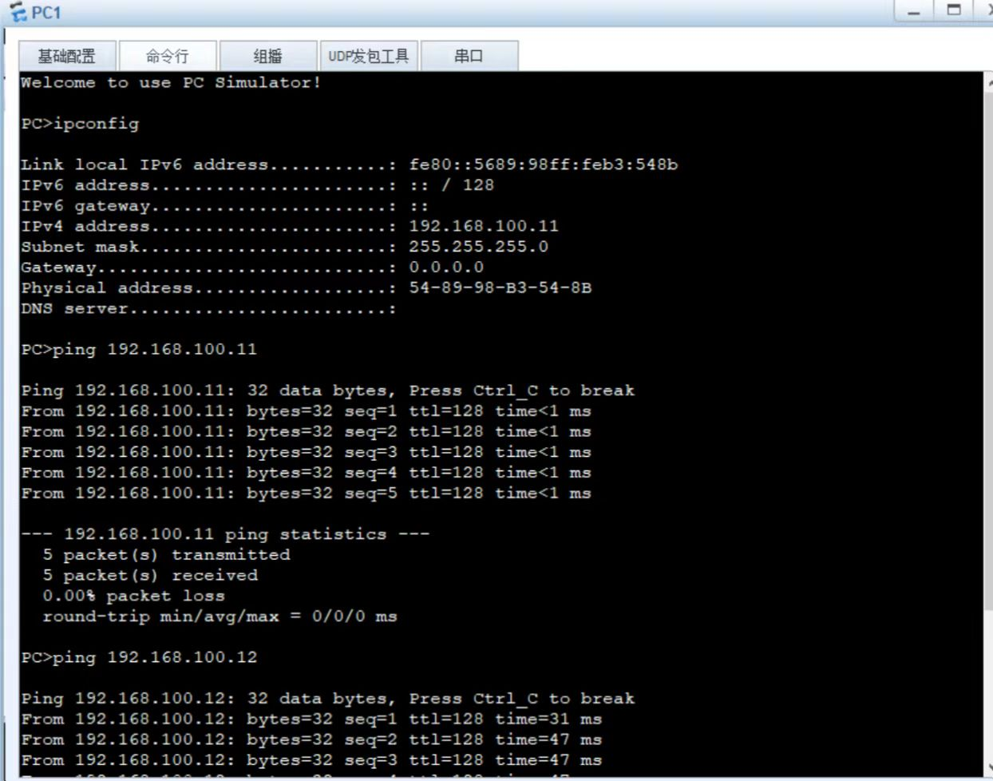
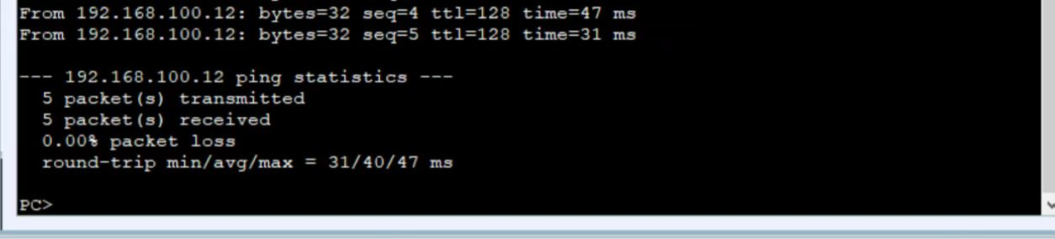

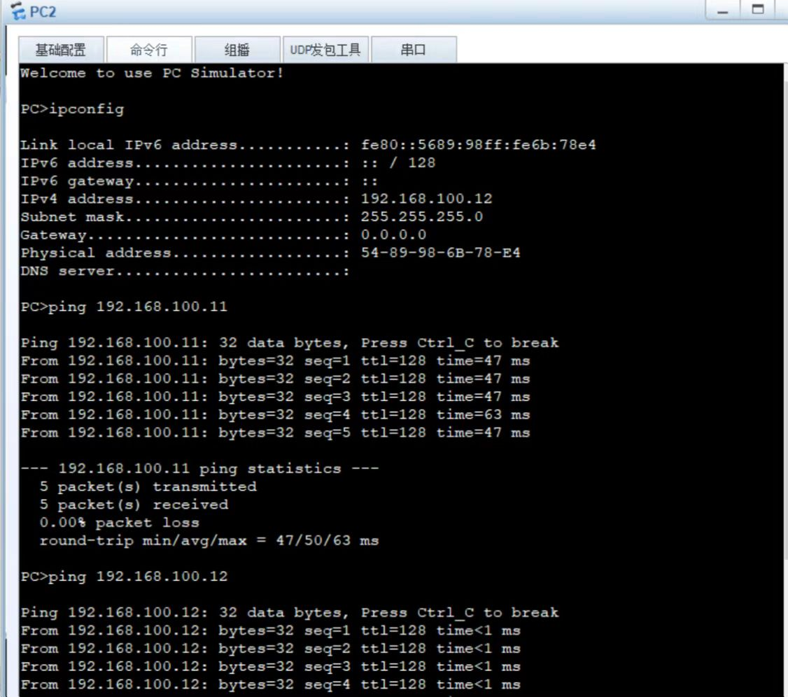
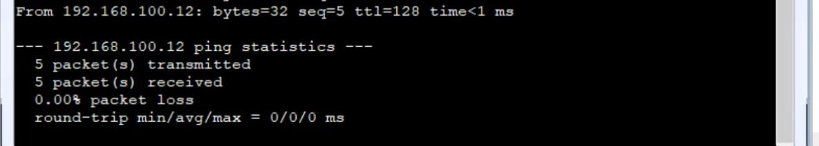

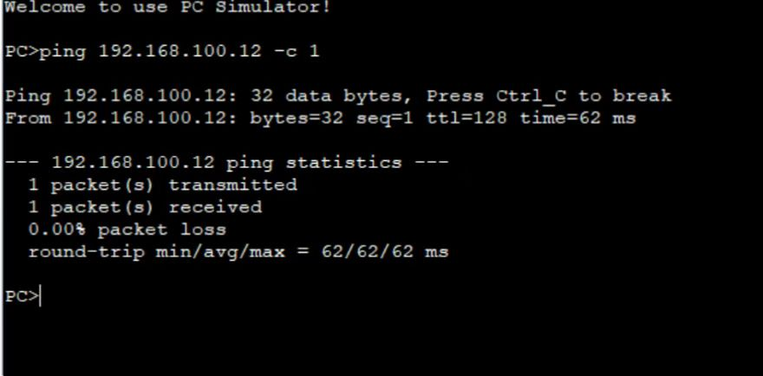
实验二：
